SPAŠAVANJE ŽIVOTA UPOTREBOM DLANOVNIKA U KRIZNIM SITUACIJAMA
Robert Župan, Stanislav Frangeš i Drago Špoljarić
rzupan@geof.hr, sfranges@geof.hr, dspoljar@geof.hr
Sveučilište u Zagrebu, Geodetski fakultet
Sažetak. Na primjerima različite primjene i različite tehnologije opisana je upotreba dlanovnika u kriznim situacijama. Kroz kartografsku vizualizaciju i geovizualizaciju, terensku upotrebu i korisničke potrebe, izdvojene su karakteristike dlanovnika kao sredstva i medija za prijenos informacija i kriznog upravljanja. Položajno vezane usluge iskorištene su u dlanovnicima i dan je niz prijedloga, uputa i smjernica na koje treba posebno obratiti pažnju pri izradi aplikacija za krizne situacije. Neke od smjernica su posebno naglašene i dodatno prilagođene upotrebi aplikacija za krizni menadžment na dlanovnicima u Hrvatskoj, a na kraju je dan prijedlog vježbi koje krizni timovi mogu rješavati uz upotrebu dlanovnika.
Ključne riječi: Dlanovnici, kartografija, aplikacije, krizno upravljanje
Uvod
Kad pogledamo naslov možemo se zapitati što je dlanovnik ili krizna situacija i na koje se načine može spašavati živote upotrebom tih uređaja i današnjom tehnologijom koju koristimo zajedno s njima? Dlanovnicima nazivamo uređaje koji stanu u dlan, imaju vlastito neovisno napajanje, memoriju, softver i višestruke funkcije koje mogu biti prilagođene najrazličitijoj upotrebi za ljudsku djelatnost i pomoć u radu, a koje najčešće upotrebljavaju senzore ugrađene u dlanovnike. Te funkcije mogu biti od velike pomoći u kriznim situacijama, nadopunjene različitim senzorima koji su posljednjih nekoliko godina sve češći na dlanovnicima, kao npr. prijemnik GPS signala, barometrijski i/ili GPS visinomjer, kamere, akcelerometar, žiroskop, magnetometar, svjetlomjer, mikrofon i slušalice. Sve se senzore može upotrebljavati za tzv. mLBS (mobile Location Based Services) ili mobilne položajno vezane usluge. Najčešći predstavnici dlanovnika do prije nekoliko godina bili su PDA-uređaji (Personal Digital Assistant) ili osobni digitalni pomoćnici. Od svoje pojave bili su vrlo slični današnjim pametnim mobitelima, ali ipak u cjenovno puno višem rangu od današnjih mobitela, tako da su danas njihovu ulogu u potpunosti preuzeli tzv. pametni mobiteli. Osim toga dlanovnicima možemo smatrati i tzv. tabletna računala.
Zašto baš dlanovnici? Pri pojavi krize, velike su šanse da članovi kriznog tima neće biti za svojim radnim stolovima i stolnim računalima. Najvjerojatnije će biti daleko od ureda i pri tome neće moći pristupiti sustavu za upravljanje krizom. Možemo promatrati i pozitivno, odnosno da u kriznim situacijama pametni mobitel može biti odličan alat za upravljanje kriznim situacijama: Uvijek su nam dostupni i neovisni o organizacijskoj IT infrastrukturi i poprilično svestrani. Danas na tržištu postoji cijeli niz specijaliziranih programa za upravljanje u kriznim situacijama, pa se postavlja pitanje, na koji način izabrati program ili izraditi vlastiti kako bi članovi kriznog tima bili optimalno učinkoviti u rješavanju kriznih situacija? Postoji cijeli niz različitih čimbenika koji na to utječu, a jedan od njih je i oblikovanje ili dizajniranje aplikacija za upravljanje na dlanovniku.
- Načela oblikovanja aplikacija za upravljanje u kriznim situacijama upotrebom dlanovnika
Prije nego što postavimo zahtjeve za određenom funkcionalnošću, trebamo usvojiti neke općenite značajke oblikovanja za dlanovnike:
Jednostavnost upotrebe: Vjerujemo da se krizna aplikacija koja nije jednostavna za upotrebu (pri tome se jednostavnom smatra program koji se može koristiti odmah, bez posebnog učenja) neće koristiti. Aplikacija treba biti oblikovana za upotrebu na malim ekranima, a posebno je osjetljiva upotreba i prikaz karata i kartama srodnih prikaza, jer se tada treba obratiti posebna pažnja na veličinu ekrana, rezoluciju, prikazu boja, veličini signatura i sl. Svakako treba imati na umu da se uređaji upotrebljavaju u kriznim situacijama, kada su živci „tanki“, tenzije su visoke i nemamo puno vremena za koncentraciju.
Kompatibilnost: Danas se tvrtkini dlanovnici uglavnom koriste kao i privatni, jer su lako prenosivi i današnji obim poslova često zahtjeva njihovu stalnu prisutnost u našim životima. Zaposlenici imaju svoje dlanovnike, ali oni često nemaju iste dlanovnike. Dakle u početku je dobro ako im tvrtka kupuje dlanovnike po njihovom izboru jer će ih više zavoljeti i više na njima raditi. DSVU-donesite svoj vlastiti uređaj na posao i u kriznu situaciju trebala bi biti nova norma u timu koji se bavi rješavanjem kriznih situacija. S tim u vezi i potencijalna aplikacija koju bi se koristilo na dlanovnicima treba raditi sa svima njima i njihovim različitim operativnim sustavima, npr. na: iPhone, iPad, Android, Windows Phone, iOS, Symbian i sl.
Pristupanje sustavu: Korisnicima treba omogućiti korištenje iste prijave za dlanovnike i stolna računala i pri tome im omogućiti tzv. prijenosni pristup. To bi značilo pristup s istim korisničkim ili administracijskim postavkama (npr. korisničko ime i lozinka, a može biti i neki drugi identifikacijski oblik, npr. IP adresa ili identifikacijski broj uređaja).
Optimiziran za krizno upravljanje: Dlanovnici ne trebaju u potpunosti zamijeniti stolna računala. Možemo pretpostaviti da korisnici žele samo na dlanovnicima imati prikazane značajke upravljanja krizama u sklopu kriznih aplikacija, a u skladu s time za planove razvoja, održavanja i ažuriranja potrebnih sustava treba se osloniti na stolna računala.
Sigurnost i pouzdanost: Te karakteristike trebaju biti na postavljene na visokom nivou
- Čimbenici upotrebe
Smatramo da postoji nekoliko osnovnih čimbenika koje je potrebno usvojiti za djelovanje i upotrebu dlanovnika u kriznim situacijama:
1) Obavješćivanje: Voditelji timova trebaju imati pristup sučelju za davanje obavijesti, a njihove obavijesti se mogu odnositi na članove šireg ili užeg tima ili pak masovne obavijesti. Današnja tehnologija omogućava osim klasičnog pisanja poruka obavijesti i neka druga pomagala koja vode istom cilju. Sljedeći prijedlozi temelje se na pretpostavci da u kriznim situacijama korisnik nije u mogućnosti koristiti osnovne opcije i uobičajeno rukovanje dlanovnikom. Svakako bi trebala postojati mogućnost pristupa i izbora već gotovih predložaka poruka koje se najčešće šalju u određenim kriznim situacijama. A kako bismo smanjili ili zaobišli tipkanje na malim ekranima treba upotrebljavati alternativna sučelja, kao npr. unos teksta glasom i zadavanje glasovnih naredbi. U posljednje vrijeme raspoznavanje glasa je uvelike napredovalo u smislu reduciranja pogrešnog prepoznavanja glasa. Najdalje je otišao Google sa svojim eksperimentalnim verzijama prepoznavanja govora na hrvatskom (URL 1).
2) Geoinformacije o položaju članova tima: Uz koordinatni prikaz položaja svakog dlanovnika, a time i položaja članova tima upotrebom GPS prijemnika, poželjno je integrirati i kartografske ili fotogrametrijske podloge s dostupnih internetskih kartografskih servisa (Google Maps, Navteq, Bing Maps i sl.) ili izrada vlastitih karata za željena područja. Izrada vlastitih karata ima prednosti, jer možemo birati koje teme su poželjne za prikaz na kartama.
3) Aktiviranje i upotreba planova rada: Korisnici trebaju biti u mogućnosti aktivirati planove kriznog upravljanja i pratiti status početka, tijeka zadatka i završetka zadatka. Korisnici dlanovnika mogu vidjeti tko je što učinio, te kada i što ostaje za napraviti u realnom vremenu. Članovi tima trebaju biti u mogućnosti provjeriti zadatke, a sve te informacije treba prijaviti.
4) Pristup svim ključnim dokumentima: Svakako će trebati omogućiti pristup pomoću dlanovnika najvažnijim dokumentima u krizi. To aplikacija na dlanovniku treba i omogućiti na jednostavan način.
5) Praćenje svih aktivnosti, od početka do kraja: Prijava na sustav treba pružiti i informacije o stanju tima i omogućiti aktivnosti i nakon glavne akcije u krizi, npr. izvještavanje i kritiku.
Optimalan slučaj bio bi kada bi krizni menadžment u dužem kontinuitetu rada imao na raspolaganju sustav za upravljanje kriznim situacijama čiji je sastavni dio aplikacija na dlanovnicima. Ako se ne slijedi prethodna načela i čimbenike upotrebe krizni tim može biti u nepovoljnom položaju. Čvrsto vjerujemo u funkcionalnost i upotrebljivost mobilnih aplikacija za krizne ili izvanredne situacije i kontinuitet rada. U svijetu se već razvijaju slični sustavi kao što su npr. Crisis Management i Business Continuity sustav.
- Aplikacije na dlanovnicima za upotrebu u kriznim situacijama
Upravljanje kriznim situacijama upotrebom dlanovnika nije nova ideja i nova tehnologija, već se ona polako uvodi na najprije bogatija, a potom snižavanjem cijene i na siromašnija tržišta. O tome su već pisali McCray i dr. (2011). Povijesni pregled planiranja u kriznim situacijama, ali razumljivo tek od 2001. do danas daje nam Inglesby (2011). Nakon krize i za vrijeme krize potrebno je skupljanje raznih podataka i međusobno dijeljenje tih istih podataka u bazama koje trebaju biti organizirane na način da se grupiraju informacije koje bi bile lako upotrebljive i lako se pronašle među širokim masama (Palmer i suradnici 2012, Jefferson i Harrald 2007). Geoinformacije su temeljna komponenta svih aktivnosti u upravljanju kriznim situacijama i treba ih oblikovati na način da su dostupne i razumljive (bez nekog posebnog učenja i privikavanja) širokom krugu ljudi (MacEachren i Cai 2006). Trebalo bi svakako omogućiti upotrebu aplikacija za upotrebu na najrazličitijim uređajima i njihovim standardima i operativnim sustavima s jednakim mogućnostima (Ley i suradnici 2012).
O upotrebi dlanovnika za pojedinačne slučajeve spašavanja, npr. pri spašavanju žrtava snježnih lavina možemo vidjeti u radu Schulz (2014). gdje se predlaže alternativa nasuprot upotreba relativno skupih (200-500 eura) odašiljača koje bi skijaši i planinari nosili sa sobom, npr. ušivene u jakne. Alternativa se sastoji u upotrebi pametnih mobitela i odašiljača. Točnost pronalaska zatrpanih ljudi je centimetarska. Na koji način nam i koje aplikacije mogu pomoći u radu u kriznim situacijama kada se već dogodi katastrofa pisao je Smith (2014). U Americi organizacija Crvenog križa također pomaže kroz svoje aplikacije, čija sučelja su prikazana na slikama 1, 2, 3 i 4. Stanovništvu pomažu i savjetima u ponašanju i prevenciji pri nailasku oluja i uragana (Husain 2014).
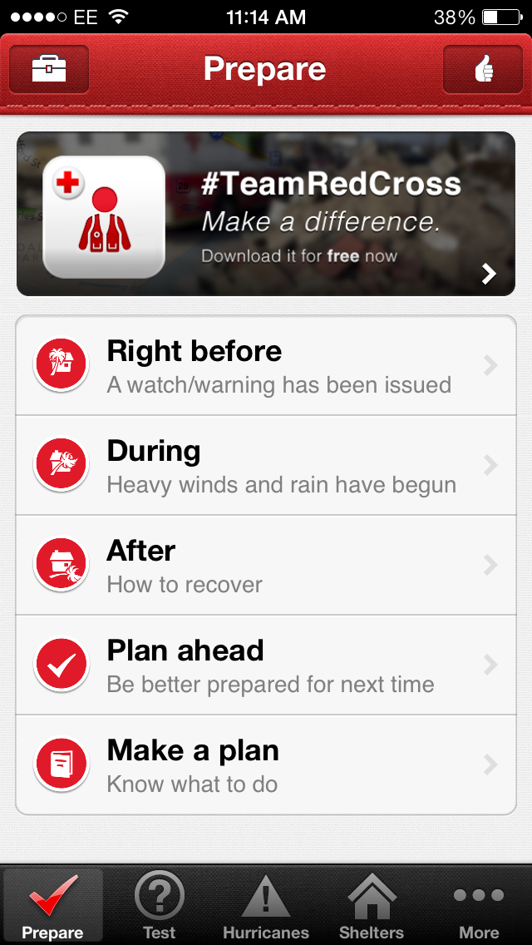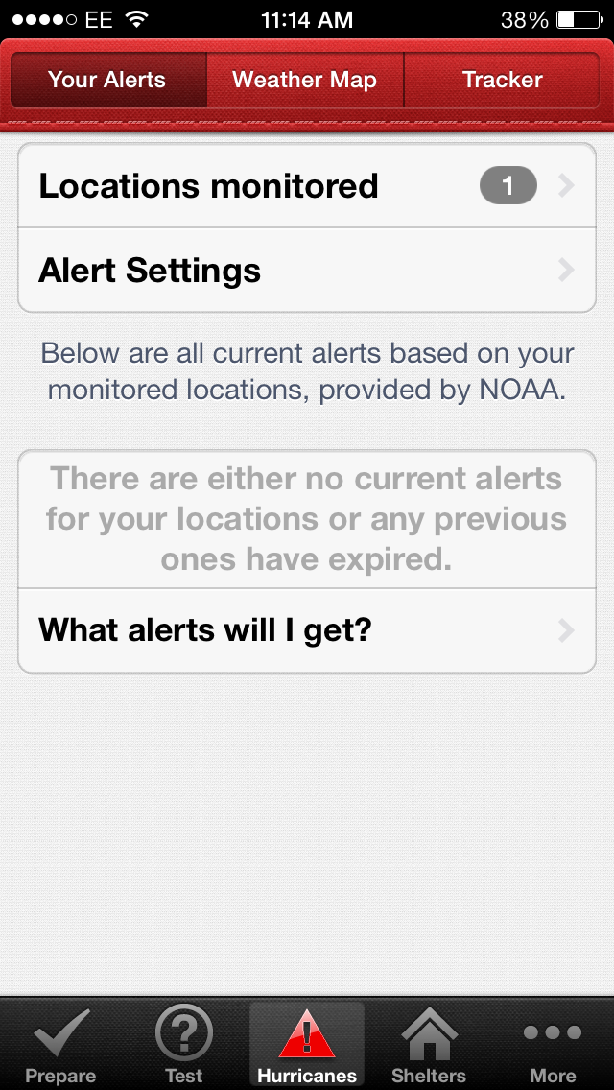
Slika 1: Prikazuje prvi izbor pri korištenju aplikacije gdje se daje korisniku na izbor želi i dati informaciju o svojoj lokaciji i primati alarmantne poruke (Husain 2014).
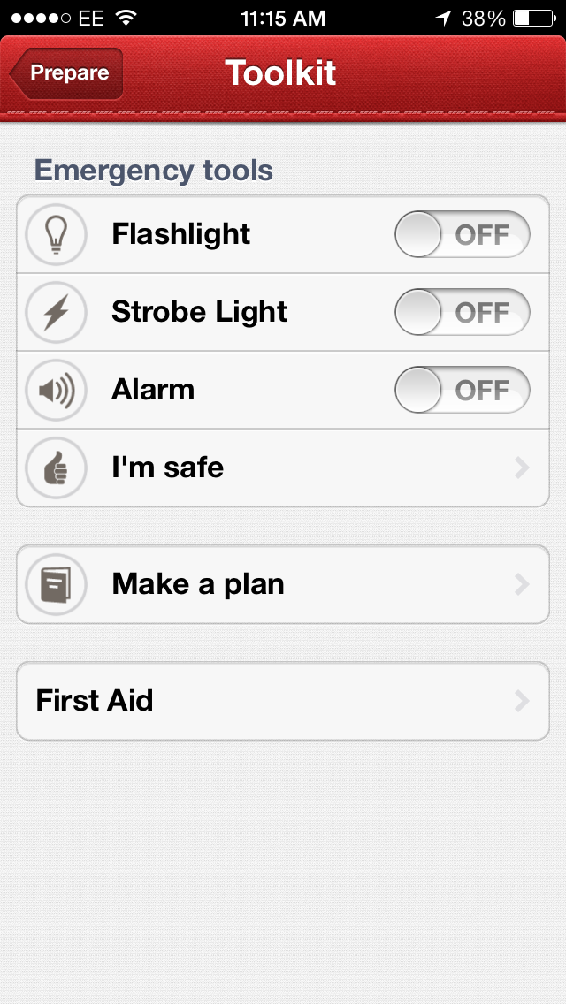
Slika 2: Alati unutar aplikacije za upotrebu u kriznim situacijama (Husain 2014).
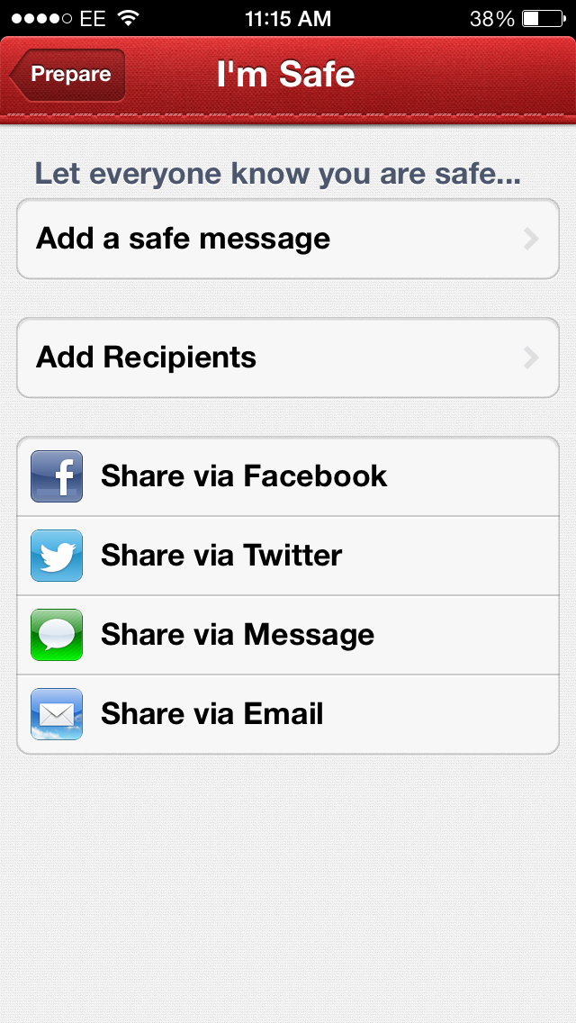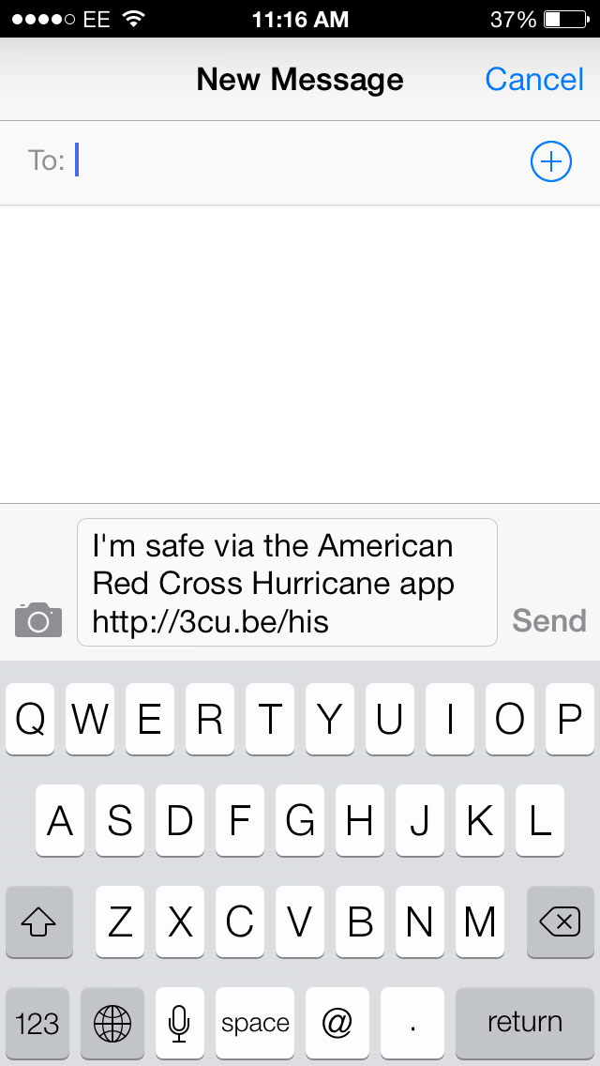
Slika 3: Pisanje poruke nakon što pretpostavimo da je prošla opasnost i njihovo širenje, npr. društvenim mrežama (Husain 2014).
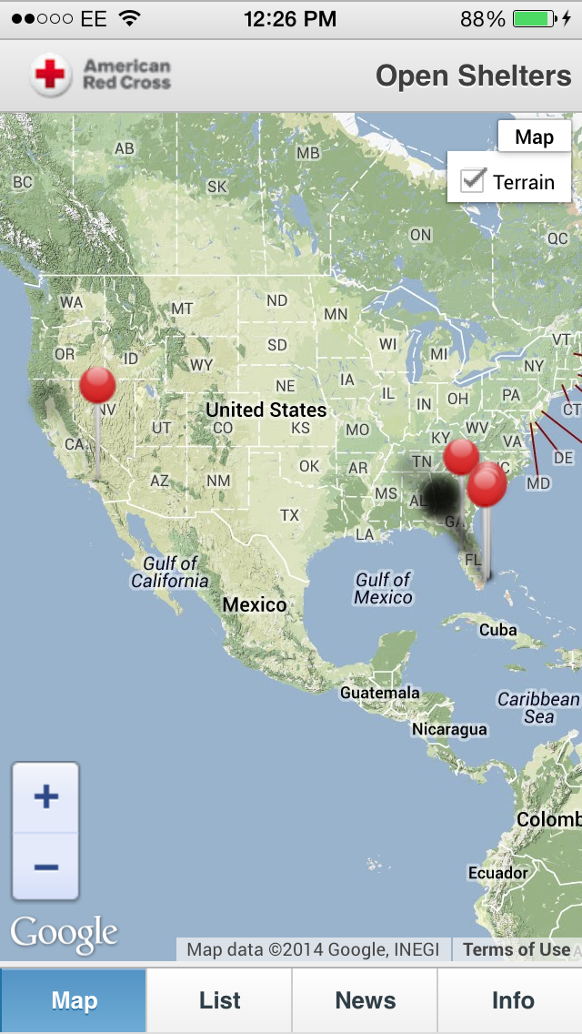
Slika 4: Kartografski prikaz s lokacijama najbližih skloništa za pretpostavljenu vrstu opasnosti daje se stanovništvu, a informacije se ažuriraju svakih 30 minuta (Husain 2014).
Jedna od prednosti je svakako cijena te aplikacije, odnosno ona je besplatna. Nedostatak je u nedostatku usluge lociranja ostalih članova obitelji i međusobne komunikacije, koja bi bila vrlo važna, ukoliko netko od unesrećenih ne može poslati poziv u pomoć, to mogu napraviti drugi članovi obitelji.

Gdje će se nalaziti tim za upravljanje i rješavanje krize u trenutku kad kriza pogodi neko područje?
Takav stručni tim provodi većinu svog vremena izvan ureda, često po noći, vikendima, praznicima, pa se možemo zapitati gdje će se nalaziti kad se pojavi krizno stanje? Najvjerojatnije neće biti uz svoja računalima u uredima, već će trebati biti potpuno funkcionalni pojedinačno i timski sa svojim mobilnim uređajima koji koriste krizne aplikacije ili programe.
Krizni tim treba obavljati sve svoje funkcije u upravljanju krizom samo sa svojih mobilnih uređaja s jedne zajedničke aplikacije. Funkcije mogu biti organizirane u obliku:
- Slanja zajedničkih obavijesti, kao npr. funkcijama SMS-a, e-pošte i glasovnih poruka
- Koordinacije planiranog i promjena planiranog kroz geovizualizaciju i upotrebu karata kriznog područja
- Kompletnog plana s pojedinačnim zadacima
- Sastanaka
- Izvještaja i zapisnika
- Pristupnih dokumenata
- Pronalaska položaja članova tima (pomoću kartografske geovizualizacije i GPS funkcija)
- Ključnih resursa koji su trenutno na raspolaganju
  - Značajke krizne aplikacije za upotrebu na dlanovnicima:
- Integritet s nekim od popularnih kartografskih servisa, npr. Google Maps, Navteq i sl.
- Povezanost na društvenim mrežama koji stanovništvo na ugroženom području najviše upotrebljava, npr. Facebook i Twitter
- Kompatibilnost, odnosno da radi na većini najkorištenijih operativnih sustava, npr. iPhone, iPad, Android sl., dakle na svim oblicima današnjih dlanovnika
- Pristupačnost bilo kada i bilo gdje u oblaku
- Sigurnost
- Jednostavnost za korištenje!
Da bi se današnje aplikacije upotrebljavale u dlanovnicima, potrebno je više različitih oblika podrške u infrastrukturnom smislu, tako je npr. potrebno dlanovnike povremeno puniti električnom energijom (potrebna je strujna mreža), internetska veza (potrebna je komunikacijska mreža), prijem GPS signala za ostvarivanje položajno vezanih usluga i donekle otvoreni horizont (položajna mreža). Što se događa kada neka od navedenih infrastrukturnih mreža nije u funkciji, a to je ponekad lako zamislivo u kriznim stanjima, ako dođe do njihovog oštećenja, prekida ili uništenja, pa je tada krizni tim samo djelomično u mogućnosti izvoditi akcije i zadatke? Bolje spriječiti nego ...., pa možemo zaključiti da se timovi trebaju pripremati i vježbati za alternativne postupke bez prisustva današnjih tehnologija i pomagala u kriznim situacijama.
Vođe timova trebaju biti pomno odabrani i uvježbani jer oni trebaju u kratkom trenutku biti svjesni cjelokupne situacije, pa mogu bolje i brže donositi odluke i upravljati s timovima u kriznim situacijama. Njihova percepcijska svojstva mogu pomoći u nužnim slučajevima, pa voditelj tima može bolje i brže spašavati živote unesrećenih, bolje zaštititi imovinu i sl.
Najpoznatije aplikacije koje daju podršku u upravljanju u kriznim situacijama su:
Aplikacije trebaju sadržavati informacije koje potencijalne unesrećene pripremaju za različite vrste katastrofa. Također, trebaju sadržavati interaktivni popis kriznih situacija i pojedinačne hitne postupke, dio s planom hitnih lokacija za sastanke, informacije o tome kako ostati na sigurnom mjestu do prestanka opasnosti i informacije o oporavku nakon katastrofe. Karte imaju veliku ulogu u prikazivanju tematskih slojeva i različitih meta podataka i geoinformacija, a najviše se upotrebljavaju za cijelo vrijeme trajanja krize, kako u centrima za upravljanje krizom, tako i na terenu s kriznim timovima i općim stanovništvom (npr. za usmjeravanje stanovništva u najbliže prihvatne centre i skloništa, te postupanje prije i nakon katastrofalnog događaja).
Planiranje kriznih situacija i njihovo rješavanje ponekad nije dovoljno, već je s tzv. kriznim vježbama potrebno uvježbavati brzinu i način razmišljanja za rješavanje sa zajedničkim timovima.
  - Moguće vježbe i ciljevi uz upotrebu dlanovnika i kartografsku podršku:
Za početak potrebno je definirati svrhu vježbe. Vježba može imati i više ciljeva, ali treba nastojati objasniti cilj(eve) prije početka vježbe. Dobro osmišljena vježba poboljšati će timski rad te poznavanje sredstava za rad i alata u skladu s planovima.
1) Donošenje odluka: Odlučivanje u krizi donekle je različito od drugih vrsta odlučivanja, pa se posebno treba naglašavati centraliziranost i hijerarhija.
2) Učinkovita funkcija u EOC je kritična. Mnoge tvrtke koriste vrlo strukturirani pristup u EOC:
3) Evakuacija iz kritičnog objekta
4) Operativni proces restauracije uništenog
5) Službama za upravljanje krizama treba omogućiti cjelokupni rad s tzv. javnim ovlastima
7) Krizni menadžment treba uvježbati odnose s javnošću za različite situacije
8) Vježbati unutarnju, vanjsku ili obje vrste komunikacije
Da bi se izbjeglo nesporazume, uobičajena je najava za svaku vrstu vježbe. Vježbe koje nisu unaprijed najavljene moraju imati punu, nedvosmislenu potporu cijelog tima.
Nadalje potrebno je odabrati format za vježbu, a može biti u obliku:
    - Skupne vježbe
Vježbe se obično izvode sa svim članovima tima u sobi za sastanke, s voditeljem vježbe koji predstavlja scenarij uvježbavanja i prolazi kroz planove i procedure. Cijela vježba se može izvoditi s dlanovnicima. Situacija je slična sastanku na kojem voditelj kroz razgovor i diskusiju upoznaje vježbenike s pojedinim kriznim situacijama i planovima rješavanja. To nije dobar način za iznalaženje nedostataka u tim planovima i rješenjima, a prednost je u tome da nije potrebno mnogo planiranja i vremena za tu vrstu vježbe.
    - Simulacije
To je najčešća vrsta vježbe ali ju često karakterizira ekonomska neisplativost. Simulacije se mogu izvoditi tako da vježbenici nastoje biti u sobi s vođom vježbe i prate kamerama događaje u susjednoj sobi gdje se odvijaju scenirani krizni događaji. Često se izvode sa stručnjacima za krizne situacije i glumcima gdje se prate lažne vijesti i emisije na televiziji i radiju. Novinari intervjuiraju prolaznike i usporavaju ih u ciljevima nužnog obavljanja poslova u krizi. Vježbenici dobivaju tijekom vježbe telefonske pozive, e-poštu, prate web stranice, karte i sl. na svojim dlanovnicima, a vježba može završiti lažnom konferencijom za novinare. Za simulacije potrebno je puno planiranja i pripreme, zahtijevaju angažman tima za upravljanje u poslovima planiranja i pripreme. To su ujedno i najrealniji oblici vježbanja. Analiza nakon vježbe može donijeti realne probleme na koje se nailazi. Rješavanje problema treba biti izvršeno unutar zadanog vremenskog okvira, premda se ponekad (ovisno o situaciji) trebaju mijenjati za vrijeme vježbanja. Simulacije ne bi smjele trajati onoliko koliko traju i stvarne krizne situacije na terenu, već vrijeme uvježbavanja treba biti puno kraće.
    - Terenske vježbe
Terenske vježbe se odvijaju u prirodi u organizaciji radne okoline, kao što su razne vrste evakuacija (npr. nakon požara na benzinskoj postaji, potresa i sl.). Vježbe mogu biti izvedene realno, uz dodatak dima, vatre, sirene i sl., a mogu se i kombinirati s prethodnim vrstama vježbi. Upotreba dlanovnika vježbenicima nije uputna u takvim trenucima, jer bi oduzimala dragocjeno vrijeme.
    - Intranetske, internetske ili e-vježbe
Relativno je novi koncept i do izražaja može doći upotreba dlanovnika tijekom vježbe uz umrežavanje navedenim mrežama. Treba iskoristiti mogućnosti preuzimanja s web stranica svega potrebnog za vježbu, npr. priručnika i uputa. Mogu se dodavati i različiti scenariji unutar grupe ili kriznog tima, kada pažnja tima treba biti usmjerena na nešto važno. Uobičajeno je da su to određeni taktički i strateški potezi tijekom vježbi. Uvježbava se vrlo brzo razmišljanje članova tima, jer je grupa prisiljena donositi odluke i poduzimati radnje u određenom vremenu. Informacije koje primaju mogu biti i lažne, npr. nove vijesti pomoću poruka, kartografski prikazi i sl. da bi se dobilo na većoj realističnosti same vježbe.
    - Vježbe trčanja
Pri takvoj vrsti vježbe orijentacijskog trčanja i snalaženja u prostoru poželjno je pri ruci imati dlanovnik i upotrebljavati lokacijsko položajne usluge i karte na uređajima, ali i obrnuto potrebno je uvježbati potrebne radnje u rješavanjima kriznih situacija bez navedenih uređaja. Poželjni su i promatrači vježbe koji mogu voditi zapažanja ili bilješke o odvijanju vježbe, kako bi sudionici nakon vježbe dobili uvid i bolju percepciju o dobrim i lošim stranama izvođenja same vježbe. Svi sudionici i promatrači mogu se poslužiti dlanovnicima, kao i ostalim alatima, i pomoću njih koordinirati vježbu. Često se izvode prema prethodnim scenarijima ili nizovima gotovih ili preporučenih rješenja, a sudionici trebaju do kraja vježbe razviti pozitivan osjećaj da su naučili nešto novo i razvili područja za poboljšanja. Ako scenariji uključuju neke posebne situacije, npr. teške tjelesne ozljede, tada treba uključiti u vježbu i stručnjake za taj dio scenarija.
- Primjeri
Brojni su primjeri, naročito u Americi o upotrebi dlanovnika u ranom upozoravanju. Naročito su korisni u prevenciji katastrofa uzrokovanih vremenskim neprilikama, kao što je slučaj kod nadolazećeg tornada i sl.
U američkoj saveznoj državi Illinois, vrlo snažan tornado je uz nalete vjetra od 170-190 MPH prolazio gusto naseljenim Washingtonskim područjem. Stanovništvo je bilo upozoreno tekstualnim porukama na svojim pametnim telefonima i potražilo utočište neposredno prije prolaska tornada. Današnju dostupnu komunikacijsku tehnologiju iskoristila je za rano upozoravanje NOAA Nacionalna služba za vrijeme (National Weather Service) poslavši tekstualne poruke upozorenja lokalnom stanovništvu i dajući im vremena za traženje skloništa pred nailazak tornada.
Svjedoci među stanovništvom koji su imali prilike u realnim situacijama doživjeti slične događaje kažu da je dovoljno bilo upozorenje od 15 minuta prije samog katastrofalnog događaja da bi se svi uspjeli skloniti.
Wireless za uzbunu (VRE) je sustav koji se koristi u takvim situacijama. Usluga je u Americi svim dostupna i besplatna. Nema potrebe za prijavom ili instalacijom posebne aplikacije, već se hitna poruka trenutno prikazuje na ekranu i alarmira korisnika. Prednost je upotrebe sustava na ograničenom lokalnom području koje treba upozoravati, jer se poruke upozorenja mogu ograničiti za slanje s pojedinih odašiljača.
Preventivna upozorenja i obavijesti propisana su u dvjema osnovnim kategorijama u Americi:
1) Upozorenja izdana od strane predsjednika SAD-a
2) Upozorenja koja uključuju neposredne prijetnje za sigurnost života. (kao što su u hitnim slučajevima uzrokovane vremenskim neprilikama, izlijevanjem kemikalija i sl.).
- Prijedlozi
Nedavno su u Hrvatskoj harale obilne poplave praćene vodenim valovima i učestalim kišnim razdobljima. U Hrvatskoj također postoji identična bežična tehnologija i pametni telefoni, koji se mogu iskoristiti npr. u ranom upozoravanju i prevenciji ljudi i stvari od uništenja zbog vremenskih neprilika. Prijedlog bi bio da se u slučajevima poplava naprave što je prije moguće kartografske 2D i 3D simulacije (s obzirom na poznate i predviđanjima najvjerojatnije parametre i informacije kojima raspolažemo) i karte koje prikazuju moguće poplavljeno područje u bliskoj budućnosti (npr. sutra). Karte bi se poslale lokalnom stanovništvu na dlanovnike uz tekst upozorenja i dodatne informacije o predviđenoj visini vode i zahvaćenom području koje bi na karti bilo zorno prikazano. Područje prikazano na karti bilo bi za lokalno stanovništvo poznato jer se radi o njihovom neposrednom okolišu, pa nisu potrebna dodatna objašnjenja i tumačenja jednostavne tematske karte.
Osim toga u obalnom području, naročito u Dalmaciji veliki su problem požari, naročito u ljetnom razdoblju. Upotrebom iste te tehnologije moguće je prikazivati i upozoravati o širenju požara (na temelju smjera i brzine vjetra i sl.). Prevencija bi bila nešto složeniji postupak. Ako bi netko primjetio požar u nastanku ili vrlo rano od izbijanja požara, mogao bi poslati alarm s porukom (tipične poruke za najčešće katastrofe mogu biti upisane u mobitel, pa ih je potrebno samo izabrati da bi se ubrzao postupak, a ne upisivati) kao i koordinate lokacije (također automatski položaj određuje i pohranjuje sama aplikacija) istovremeno nadležnim službama (vatrogasci, služba 112 i sl.). Takva poruka može se poslati i alarmirati lokalno stanovništo kao i odaslati na društvenim mrežama, pa bi ljudi u blizini mogli doći na požarnu lokaciju i prije drugih službi te pokušati ugasiti požar ako je to moguće.
Osim toga možemo se zapitati kako se odnositi i na koji način pomoći kriznim timovima pri uvježbavanju za stvarne situacije i pomaganje invalidima u takvim situacijama. To ćemo ostaviti za sljedeće istraživanje i neki budući rad, a više o tome može se dobiti u dodatnoj literaturi, npr. u izdanju U.S. Department of Education, pod naslovom Emergency Management Research and People With Disabilities: A Resource Guide.
- Zaključak
Iz svega navedenog možemo zaključiti da je tehnologija dlanovnika i bežične komunikacije prisutna i među nama već neko vrijeme, samo ju je potrebno iskoristiti na najbolje moguće načine i u najboljoj kombinaciji zornog kartografskog prikazivanja i vizualizacije dostaviti stanovništvu pri prevenciji kriznih stanja i katastrofa. Svaka država ima svoje posebnosti i nepogode koje se često ponavljaju. Upravo se na njih treba koncentrirati i uvježbavati spašavanje prvenstveno života ljudi, životinja i stvari od djelomičnog ili potpunog uništenja.
Prevencija je bolja od rješenja koja dolaze za vrijeme krize ili nakon krize kada se mogu jedino zbrajati posljedice i formirati statistika nesretnih događaja. Najbolje su preventivne situacije u kojima možemo potpuno otkloniti ili skrenuti prijetnju (npr. tuča ili razbijanje oblaka), ali treba biti spreman i na alternativna rješenja za bilo koji oblik krizne situacije na koju ne možemo preventivno djelovati (npr. potres).
Literatura:
Husain, I. (2014): How the Red Cross is using mobile apps to improve public health, The iMedical Apps Team, The leading Physician review of medical&healthcare apps
Inglesby, T. V. (2011): Progress in disaster planning and preparedness since 2001. JAMA, 306(12), str. 1372-1373.
Jefferson, T., Harrald, J. (2007): Collaborative technology: providing agility in response to extreme events, International Journal of Electronic Gover-nance, 1 (1) (2007), str. 79–93.
Ley, B., Pipek, V., Reuter, C., i Wiedenhoefer, T. (2012): Supporting inter-organizational situation assessment in crisis management. Proc. ISCRAM. Vancouver, Canada.
MacEachren A. M. i Cai, G. (2006): Supporting group work in crisis management: visually mediated human – GIS – human dialogue, Environment and Planning B: Planning and Design 33(3) str. 435 – 456.
McCray, J. P., Gonzalez, J. J., Darling, J. R. (2011) "Crisis management in smart phones: the case of Nokia vs Apple", European Business Review, Vol. 23 Iss: 3, str.240 – 255.
Palmer, N., Kemp, R., Kielmann, T., i Bal, H. (2012): Raven: using smartphones for collaborative disaster data collection. u Under Submission To The Intl. Workshop on Information Systems for Crisis Response and Management (ISCRAM 2012).
Schulz, H. (2014): How smartphones help find avalanche victims, Fraunhofer Institute for Material Flow and Logistics IML, Prien a.Chiemsee.
U.S. Department of Education, Emergency Management Research and People With Disabilities: A Resource Guide, Washington, D.C., 2008.

URL 1: Google (2014): Web Speech API Demonstration (20. 03. 2014.)
https://www.google.com/intl/en/chrome/demos/speech.html

